**Guia de Projeto de Banco de Dados**

SUMÁRIO

1.Introdução 2

2.Guia de Projeto de Banco de Dados 2

2.1.Padrões de Nomenclatura 2

2.1.1.Identificadores de objeto 2

2.1.2.Identificadores de coluna 2

2.1.3.Nomeação de Arquivos 3

2.2.Definindo a solução 4

2.2.1.Evitar duplicidade de tabelas e ou campos 4

2.2.2.Definir chave primária para tabela 4

2.2.3.Manter consistência dos objetos 4

2.2.4.Elaborar e manter a documentação 4

2.3.Implementação da Solução 4

2.3.1.Criando Diagrama EER no MySQL Workbench 4

2.3.2.Gerando script SQL no MySQL Workbench 6

# Introdução

Esse guia tem como objetivo direcionar as atividades realizadas pela equipe de Projeto de Banco de Dados.

# Guia de Projeto de Banco de Dados

## Padrões de Nomenclatura

### Identificadores de objeto

Os identificadores de objeto (tabela/visão) devem obedecer às seguintes regras:

* Devem ser compostos de uma primeira parte, que identifica o tipo do objeto (tb para tabela ou vw para visão), e de uma segunda parte que deve representar o tipo de informação dos registros do objeto.
  + Ex.: tb_cliente
  + Ex.: vw_vendas_por_departamento
  + Ex.: ~~cliente~~
* Devem fazer uso de underscore (“_”) para separar nomes compostos.
  + Ex.: tb_cliente_cnpj
  + Ex.: ~~tb_clientecnpj~~
* Devem estar no singular, e não no plural.
  + Ex.: tb_departamento
  + Ex.: ~~tb_departamentos~~
* Devem ter limite máximo de 40 caracteres.
  + Ex.: vw_vendas_por_departamento
  + Ex.: ~~vw_vendas_totais_por_departamento~~
* Devem estar em letras minúsculas.
  + Ex.: tb_consultas
  + Ex.: ~~TB_CONSULTAS~~
* Não devem possuir acentuação gráfica.
  + Ex.: tb_solicitacao
  + Ex.: ~~tb_solicitação~~
* Podem possuir um nome composto, no caso de tabelas de relacionamento.
  + Ex.: tb_funcionario_departamento ou tb_lotacao, para lotação de funcionário em departamento.
* Devem possuir uma terminação “log”, no caso de tabelas de histórico.
  + Ex.: tb_cliente_alteracoes_log, para tabela de registro de alterações no cadastro do cliente.

### Identificadores de coluna

Os identificadores de coluna devem obedecer às seguintes regras:

* Devem ser compostos de uma primeira parte, que identifica o tipo do dado da coluna (conforme abreviação contida na Tabela 1), e de uma segunda parte que deve representar o tipo de informação da coluna.
  + Ex.: int_codigo
  + Ex.: ~~codigo~~
* Devem fazer uso de underscore (“_”) para separar nomes compostos.
  + Ex.: vchr_nome_completo
  + Ex.: ~~vchr_nomecompleto~~
* Devem estar no singular, e não no plural.
  + Ex.: vchr_endereco
  + Ex.: ~~vchr_enderecos~~
* Devem ter limite máximo de 30 caracteres, com exceção das chaves estrangeiras.
  + Ex.: vchr_endereco_completo
  + Ex.: ~~vchr_endereco_completo_com_estado_e_pais~~
* Devem estar em letras minúsculas.
  + Ex.: dt_nascimento
  + Ex.: ~~DT_NASCIMENTO~~
* Não devem possuir acentuação gráfica.
  + Ex.: ts_emprestimo
  + Ex.: ~~ts_empréstimo~~
* No caso de a coluna ser chave primária (PRIMARY KEY), o nome deve ter o prefixo “pk”.
  + Ex.: pk_int_codigo
  + Ex.: ~~int_codigo~~
* No caso de a coluna ser chave estrangeira (FOREIGN KEY), o nome deve ser composto pelo prefixo “fk”, pelo tipo de dado da coluna (conforme Tabela 1), pelo nome da tabela referenciada e pelo nome da coluna na tabela referenciada sem o seu tipo de dado.
  + Ex.: fk_int_tb_departamento_codigo
  + Ex.: ~~fk_int_tb_departamento_int_codigo~~
  + Ex.: ~~fk_tb_departamento_int_codigo~~
  + Ex.: ~~fk_tb_departamento_codigo~~
* Opcionalmente, pode haver um outro nome para diferenciar os nomes de duas chaves estrangeiras para a mesma tabela.
  + Ex.: fk_int_id_mandante_tb_time e fk_int_id_visitante_tb_time, para uma chave estrangeira para o time mandante de um jogo e uma chave estrangeira para o time visitante do mesmo jogo.

**Tabela 1 – Abreviações de tipos de dado de coluna.**

|  |  |  |
| --- | --- | --- |
| **Abreviação** | **Tipo do dado da coluna** | **Exemplo** |
| int | INTEGER | int_codigo |
| sint | SMALLINT | sint_idade |
| bint | BIGINT | bint_calculo |
| srl | SERIAL | srl_id |
| bsrl | BIGSERIAL | bsrl_id |
| real | REAL | real_fator |
| dbl | DOUBLE PRECISION | dbl_indice |
| num | DECIMAL/NUMERIC | num_salario |
| vchr | VARCHAR | vchr_nome_completo |
| chr | CHAR | chr_uf |
| txt | TEXT | txt_obs |
| dt | DATE | dt_nascimento |
| hr | TIME | hr_inicio_consulta |
| ts | TIMESTAMP | ts_cadastro |
| itv | INTERVAL | itv_intervalo |
| bool | BOOLEAN | bool_ativo |

### Nomeação de Arquivos

Os nomes dos arquivos devem obedecer às seguintes regras:

* Os scripts SQL devem ter extensão .sql.
* Devem ser compostos por “db”, seguido do nome do projeto e da data (ano, mês e dia) e hora (hora, minuto e segundo) de geração do script.
  + Ex.: db_loja_2017_05_10_08_50_32.sql

## Definindo a solução

### Evitar duplicidade de tabelas e ou campos

* Antes de criar uma tabela, procurar por tabela já existente.
* Antes de criar uma coluna, verificar se uma coluna com a informação já existe e utilizá-la (se for o caso).

### Definir chave primária para tabela

* Cada tabela deve ter uma chave primária.
* A chave primária de uma tabela pode ser composta por mais de uma coluna.

### Manter consistência dos objetos

* Avaliar os impactos da criação de objetos e/ou colunas no sistema como um todo.
* Não excluir objetos nem colunas sem prévia autorização do responsável pelo projeto ou por pessoa designada para tal.
* Seguir o padrão de nomenclatura para tabelas e colunas, contido neste documento.

### Elaborar e manter a documentação

* Ao criar um objeto (tabela/visão), documentar com pelo menos as seguintes informações: breve descrição do objeto.
* Ao criar uma coluna em um objeto, documentar com pelo menos as seguintes informações: breve descrição da coluna, domínio dos dados da coluna (por exemplo, intervalo de valores possíveis) e exemplos de valores válidos para a coluna (pelo menos 3).
  + Ex.: Coluna int_idade na tabela tb_cliente
    - Breve descrição: representa a idade do cliente.
    - Domínio: inteiros não negativos.
    - Exemplos: 0 (idade indeterminada), 1, 2, 90.
* Ao fazer qualquer alteração no projeto do banco de dados, verificar e manter a documentação do objeto e/ou coluna afetada.

## Implementação da Solução

Uma vez definida a solução, seguem os passos para implementá-la.

### Criando Diagrama EER no MySQL Workbench

* Executar o MySQL Workbench (versão 6.3).
* Criar um modelo, selecionando o menu File > New Model.
* Criar um diagrama, selecionando o menu File > Model > Add Diagram.
* As tabelas devem ser documentadas no campo Comment, conforme figura a seguir.

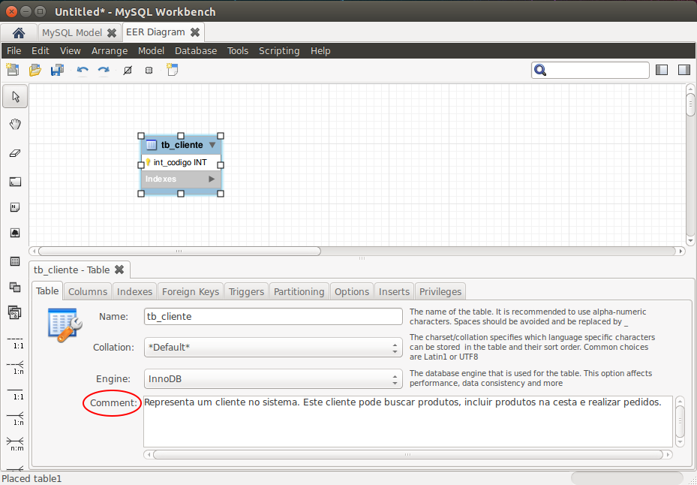

* As colunas devem ser documentadas no campo Comment da coluna, conforme figura a seguir.

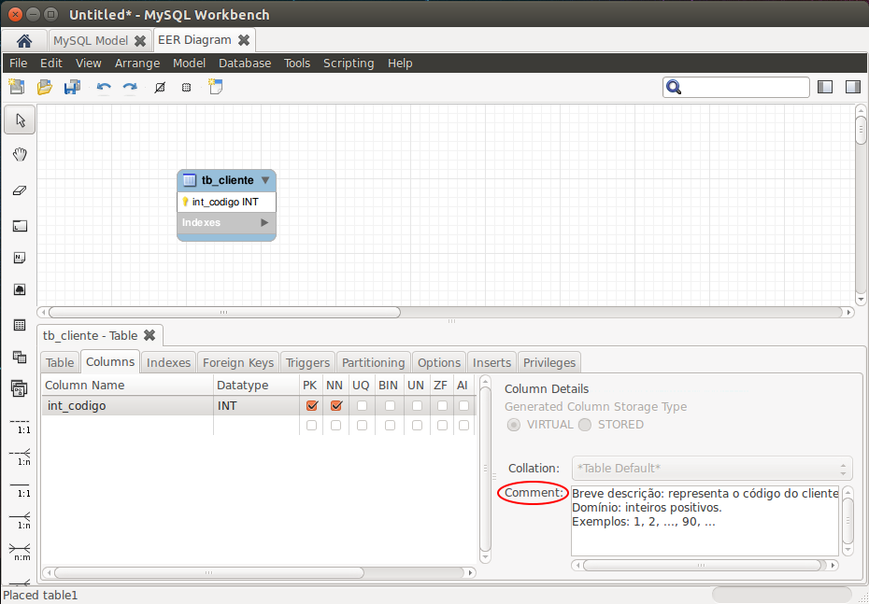

### Gerando script SQL no MySQL Workbench

* Exportar o modelo, selecionando o menu File > Export > Forward Engineer SQL CREATE Script...
* Em Filter Objects, selecionar as opções Export MySQL Table Objects e Export MySQL View Objects.